MINISTÉRIO DA AGRICULTURA E PECUÁRIA
Secretaria de Comércio e Relações Internacionais
Departamento de Negociações e Análises Comerciais
Coordenação-Geral de Estatística e Análise Comercial

BALANÇA COMERCIAL DO AGRONEGÓCIO – JANEIRO/2024

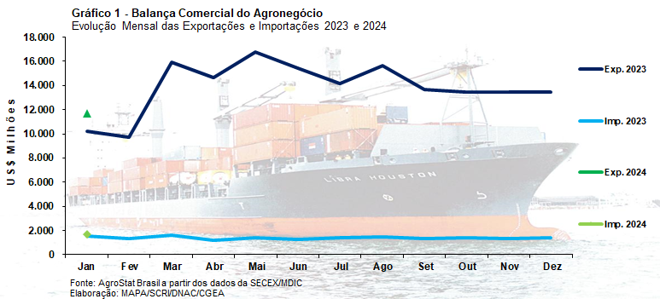

I – Resultados do mês (comparativo Janeiro/2024 – Janeiro/2023)
As exportações do agronegócio registraram US$ 11,72 bilhões em vendas externas no mês de janeiro de 2024 (+14,8%). Um valor recorde para os meses de janeiro, com incremento de US$ 1,51 bilhão em relação aos US$ 10,21 bilhões exportados em janeiro de 2023.
O aumento do volume exportado explica o valor recorde. Houve expansão do volume embarcado de grãos de 9,50 milhões de toneladas em janeiro de 2023 para 11,38 milhões de toneladas em janeiro de 2024 (+19,7%). Além dos grãos, houve aumento das exportações de açúcar em 1,2 milhão de toneladas (+58,1%). Com efeito, o índice de quantum das exportações do agronegócio cresceu 21,8% nesse mês de janeiro.
Por outro lado, o índice de preço dos produtos exportados pelo agronegócio brasileiro declinou 5,8% na comparação entre janeiro de 2023 e o mesmo mês de 2024. Essa queda foi menos acentuada que a redução de 9,2% no preço médio dos alimentos mensurada pelo Banco Mundial. A FAO também apurou uma queda maior no índice de preços dos alimentos, que chegou a 10,4% em janeiro de 2024 em comparação ao mesmo período do um ano atrás.
As importações de produtos agropecuários subiram 8,9%, passando de US$ 1,54 bilhão em janeiro de 2023 para US$ 1,68 bilhão em janeiro de 2024. Além desse valor, houve importações de inúmeros insumos utilizados na produção agropecuária brasileira. Quanto às importações de fertilizantes, foram adquiridos US$ 806,80 milhões em janeiro de 2024. Uma cifra 27,5% inferior na comparação com os US$ 1,11 bilhão importados em janeiro de 2023. A queda ocorreu em função da redução dos preços médios dos fertilizantes, que diminuíram 37,0% no último ano. Dentre os fertilizantes importados, só houve incremento nas aquisições de fertilizantes fosfatados (+134,5% em valor). Já as importações de defensivos foram de US$ 367,90 milhões (-6,9%).
I.a – Setores do Agronegócio
Em janeiro de 2024, os cinco principais setores exportadores do agronegócio foram: complexo soja (21,4% de participação no valor exportado pelo agronegócio); complexo sucroalcooleiro (15,7% de participação no valor exportado); carnes (15,4% de participação no valor exportado); cereais, farinhas e preparações (12,5% de participação no valo exportado); produtos florestais (10,7% no valor exportado). Estes cinco setores responderam por 75,6% das exportações, uma porcentagem um ponto percentual inferior na comparação com os 76,6% de participação obtida pelos mesmos setores em janeiro de 2023. Dentre esses cinco setores cabe destacar o aumento das exportações do complexo soja e do complexo sucroalcooleiro. O complexo soja e o complexo sucroalcooleiro aumentaram as vendas externas em US$ 1,75 bilhão em valores absolutos, montante que suplantou o crescimento das exportações do agronegócio em valores absolutos (+US$ 1,51 bilhão). Os vinte demais setores apresentaram crescimento das vendas externas, passando de US$ 2,39 bilhões em janeiro de 2023 para US$ 2,86 bilhões em janeiro de 2024 (+19,9%). Dentre esses vinte setores deve-se ressaltar a expansão das vendas externas de café (US$ 806,51 milhões; +15,7%) e fibras e produtos têxteis (US$ 507,45 milhões; +92,2%).
As exportações do complexo soja não costumam ser fortes em janeiro. Neste ano de 2024, todavia, as vendas externas do setor sobrepujaram outros anos, atingindo o recorde de US$ 2,50 bilhões. Este número foi obtido em função, principalmente, do forte volume exportado de soja em grão. Foram 2,85 milhões de toneladas exportadas em janeiro de 2024, volume 240,0% superior quando comparado com 839,59 mil toneladas exportadas em 2023. No entanto, os preços médios de exportação da oleaginosa brasileira declinaram -14,4% na comparação entre janeiro 2024 e janeiro de 2023.
É importante mencionar que os preços internacionais da soja em grão foram influenciados pela perspectiva de uma boa oferta do grão no mundo. A produção mundial 2023/24 é estimada em 398,98 milhões de toneladas, um volume 16,9% superior na comparação com a safra 2019/20. Com o crescimento não tão robusto da demanda, o estoque mundial de soja 2023/2024 em grão tem previsão de 114,6 milhões de toneladas, o maior volume dos últimos cinco anos. Nesse cenário, o preço da soja em grão divulgados pelo Banco Mundial teve redução de 12,6% na comparação entre janeiro de 2024 e janeiro 2023.
A China é a maior importadora de soja em grãos do Brasil, tendo adquirido US$ 1,00 bilhão, 69% do valor exportado, ou o equivalente a quase 2,0 milhões de toneladas. Somente mais três países adquiriram mais de 100 mil toneladas: Tailândia (206,23 mil toneladas ou 7,2% da quantidade exportada pelo Brasil); Vietnã (192,55 mil toneladas ou 6,7% da quantidade exportada pelo Brasil); e Irã (136,38 mil toneladas ou 4,8% da quantidade exportada pelo Brasil).
Outro produto importante do complexo soja é o farelo de soja. As vendas externas do farelo chegaram a US$ 977,64 milhões em janeiro de 2024, cifra 30,6% superior à registrada no mesmo mês do ano antecessor. O volume exportado cresceu, chegando a 1,93 milhão de toneladas (+38,3%). Por outro lado, houve também queda nos preços médios de exportação, que declinaram 5,5%. A União Europeia foi a maior importadora, com US$ 296,02 milhões adquiridos. O destaque nas aquisições ficou com a Indonésia, que mais que duplicou a quantidade importada (+111,0%), tendo adquirido 470 mil toneladas em janeiro de 2024. Além da União Europeia e da Indonésia, três outros mercados compraram mais de 100 mil toneladas: Tailândia (279,9 mil toneladas; +18,2%); Japão (114,8 mil toneladas; +133,6%); e Vietnã (116,5 mil toneladas; +180,2%).
Ao contrário da soja em grão e do farelo de soja, as vendas externas de óleo de soja diminuíram 73,5% em valor, passando de US$ 258,89 milhões em janeiro de 2023 para US$ 68,59 milhões na comparação entre janeiro de 2023 e janeiro de 2024. O principal motivo da queda está na redução das exportações para a Índia, que caíram de 134,0 mil toneladas em janeiro de 2023 para 30,7 mil toneladas em janeiro de 2024 (-77,1%), ou o equivalente a US$ 29,19 milhões. Somente mais dois mercados importaram mais de US$ 10 milhões: Argélia (US$ 15,82 milhões) e Venezuela (US$ 11,10 milhões).
O complexo sucroalcooleiro foi o segundo principal setor exportador do agronegócio brasileiro em janeiro de 2024, com exportação de US$ 1,84 bilhão (+69,9%).
Houve uma menor produção mundial de açúcar na safra 2022/2023, devido à queda da produção indiana e da União Europeia. Com uma oferta mundial menor, os preços internacionais subiram. Por outro lado, a produção brasileira de açúcar estimada pela Companhia Nacional de Abastecimento será quase 8,0 milhões de toneladas superior em comparação com a safra 2022/2023 ou cerca de 27,4% superior em porcentagem, atingindo uma produção de 46,9 milhões de toneladas, de acordo no 3º Levantamento de Safra de Cana-de-Açúcar 2023/2024, de novembro de 2023.
Nesse contexto de preços elevados e oferta limitada do produto no mercado internacional, o volume exportado de açúcar pelo Brasil bateu recorde para os meses de janeiro, chegando a 3,2 milhões de toneladas. Uma quantidade recorde, com um dos preços mais altos dos últimos sete anos, resultou num valor recorde de vendas externas de US$ 1,69 bilhão (+88,6%). A Índia, segunda maior produtora de cana-de-açúcar, foi a maior importadora do açúcar brasileiro em janeiro de 2024, tendo comprado US$ 157,24 milhões. É importante mencionar que a Índia não precisou adquirir açúcar brasileiro em janeiro de 2023. Além do indiano, quatro outros mercados compraram mais de US$ 100 milhões de açúcar brasileiro: Emirados Árabes Unidos (US$ 149,27 milhões; +514,3%); China (US$ 134,98 milhões; +115,3%); Iraque (US$ 102,47 milhões; +4.551,1%); e Arábia Saudita (US$ 100,37 milhões; +341,9%). Outro produto exportado pelo setor foi o álcool, que teve redução nas vendas externas em 20,7%, atingindo US$ 145,84 milhões.
As vendas externas de carnes reduziram de US$ 1,94 bilhão em janeiro de 2023 para US$ 1,80 bilhão em janeiro de 2024 (-7,3%). A queda nas exportações ocorreu em função da diminuição dos preços internacionais de todos os tipos de carnes analisados. A carne bovina ocupou a posição de principal carne exportada quando se analisa o valor das exportações. Foram negociados US$ 897,44 milhões (+5,8%) ou o equivalente a 204,6 mil toneladas (+12,6%) de carne bovina, recorde de valor e volume para os meses de janeiro. A queda dos preços médios de exportação em 6,0% impossibilitou um aumento maior do valor exportado. A China continua sendo a maior importadora de carne bovina in natura do Brasil com aquisições de US$ 426,26 milhões em janeiro de 2024 (-11,8%) ou 51,9% do valor exportado pelo Brasil do produto. Somente outros dois mercados adquiriram mais de US$ 50 milhões: Estados Unidos (US$ 92,78 milhões; +64,9%; com participação de 11,3% no valor total exportado) e Emirados Árabes Unidos (US$ 54,27 milhões; +310,9%; com participação de 6,6%).
Apesar das estimativas positivas para as exportações de carne de frango brasileira neste ano de 2024, em janeiro, as vendas externas de carne de frango caíram 20%, passando de US$ 838,70 milhões em janeiro de 2023 para US$ 671,15 milhões em janeiro de 2024. Houve queda de 3,6% no volume exportado e de 17,0% no preço médio de exportação. A China, principal país importador da carne de frango in natura brasileira, diminuiu as aquisições de 60,16 mil toneladas em janeiro de 2023 para 38,43 mil toneladas em janeiro de 2024 (-36,1%). Com a queda na quantidade importada, o valor adquirido pela China foi para US$ 80,62 milhões (-48,3%). Outros mercados que compraram mais que US$ 50 milhões de carne de frango in natura brasileira foram: Japão (US$ 75,62 milhões; -12,7%); Emirados Árabes Unidos (US$ 71,99 milhões; -1,0%); e Arábia Saudita (US$ 69,58 milhões; -10,0%).
As vendas externas de carne suína diminuíram de US$ 210,15 milhões em janeiro de 2023 para US$ 193,49 milhões em janeiro de 2024 (-7,9%). Para falar sobre as vendas externas de carne suína brasileira é importante observar a demanda do nosso maior importador: a China. A produção chinesa voltou ao patamar de 55 milhões de toneladas, com projeção de 55,2 milhões de toneladas neste ano de 2024. Em 2020, para efeito de comparação, a produção havia caído para 36,3 milhões de toneladas ou quase 19 milhões de toneladas a menos em função da ocorrência de Peste Suína Africana (PES) no rebanho do país. Com a recuperação do rebanho, as importações chinesas de carnes suína diminuíram ao longo dos últimos anos, passando de 5,3 milhões de toneladas em 2020 para um volume projetado de cerca de 2,3 milhões de toneladas neste ano de 2024. Neste contexto, as exportações de carne suína brasileira à China caíram 58,0% em janeiro de 2024, atingindo US$ 42,78 milhões. Esse valor exportado já chegou a suplantar US$ 150 milhões em junho de 2021, por exemplo. Não obstante a queda das exportações à China, houve incremento das exportações para outros mercados: Chile (US$ 22,53 milhões; +49,4%); Filipinas (US$ 22,25 milhões; +237,7%); Japão (US$ 13,52 milhões; +65,0%). Também houve aumento das exportações à região especial administrativa chinesa de Hong Kong: (US$ 17,39 milhões; +12,3%).
As exportações de cereais, farinhas e preparações diminuíram de US$ 2,04 bilhões em janeiro de 2023 para US$ 1,46 bilhão em janeiro de 2024 (-28,3%). O principal cereal exportado é o milho, grão que registrou embarques de US$ 1,12 bilhão (-35,9%). O volume exportado caiu de 6,14 milhões de toneladas em janeiro de 2023 para 4,87 milhões em janeiro de 2024 (-20,6%). Apesar da safra recorde de 2022/2023, os estoques de passagem de 2024 estavam muito abaixo dos anos anteriores, segundo a CONAB, chegando a 6,4 milhões de toneladas. Entre as safras 2017/2018 e 2021/2022 os estoques anuais de passagem suplantavam 13 milhões de toneladas, chegando a 15,3 milhões de toneladas em 2022. Com estoques baixos, a quantidade exportada sofreu redução, que, conjugada à queda dos preços médios de exportação, de -19,3%, resultaram na redução das vendas internacionais do produto. Quatro mercados importaram mais de US$ 100 milhões de milho brasileiro em janeiro de 2024: China (US$ 262,62 milhões; -4,6%); Egito (US$ 124,50 milhões; +10.003,8%); Irã (US$ 119,32 milhões; -23,7%); e Vietnã (US$ 104,62 milhões; -41,6%).
As exportações de produtos florestais foram de US$ 1,25 bilhão (+0,4%). A celulose possui o maior valor exportado no setor, registrando US$ 715,82 milhões (-5,0%) em vendas externas nesse mês de janeiro. O volume exportado cresceu 0,9% enquanto os preços médios de exportação declinaram 5,8%. A China aumentou as aquisições de celulose brasileira de US$ 279,44 milhões em janeiro de 2023 para US$ 341,97 milhões em janeiro de 2024 (+22,4%). Dessa forma, a participação do mercado chinês nas exportações brasileiras de celulose atingiu 47,8% nesse mês de janeiro. Além da China, outros dois mercados tradicionais da celulose brasileira são: União Europeia (US$ 146,88 milhões; -26,6%) e Estados Unidos (US$ 124,80 milhões; -13,3%). Além dos embarques de celulose, o setor de produtos florestais exportou US$ 336,16 milhões (+12,6%) de madeiras e suas obras e US$ 199,61 milhões (+2,8%) de papel.
Foram analisadas acima as exportações dos cinco principais setores exportadores do agronegócio brasileiro, que representaram 75,6% do valor total comercializado pelo Brasil em produtos do setor no mês de janeiro de 2024. Faz-se, abaixo, uma análise da participação dos dez principais produtos exportados para se saber se houve ou não concentração da pauta exportadora do setor nesses produtos. Os dez principais produtos exportados foram: soja em grãos (12,4% de participação); açúcar de cana em bruto (11,6% de participação); milho (9,6% de participação); farelo de soja (8,3% de participação); carne bovina in natura (7,0% de participação); café verde (6,3% de participação); celulose (6,1% de participação); carne de frango in natura (5,5% de participação); algodão não cardado nem penteado (4,1% de participação); e açúcar refinado (2,8% de participação). Estes dez produtos representaram 73,8% do valor total exportado pelo Brasil em produtos do agronegócio em janeiro de 2024. No mesmo mês do ano anterior esses dez produtos tiveram uma participação de 69,5%. Portanto, o aumento de participação desses produtos foi de 4,3 pontos percentuais no período em análise, devendo-se concluir que houve uma concentração das exportações do agronegócio nesses dez produtos.
As importações de produtos do agronegócio subiram de US$ 1,54 bilhão em janeiro de 2023 para US$ 1,68 bilhão em janeiro de 2024, um crescimento de 8,9% na comparação entre os períodos. Os dez principais produtos importados foram: trigo (US$ 153,25 milhões; -2,2%); salmões (US$ 92,23 milhões; +18,7%); arroz (US$ 88,37 milhões; +110,6%); papel (US$ 81,05 milhões; -11,5%); azeite de oliva (US$ 65,70 milhões; +49,9%); vestuários e outros produtos têxteis de algodão (US$ 63,14 milhões; +5,3%); leite em pó (US$ 61,93 milhões; +17,5%); soja em grãos (US$ 53,50 milhões; +1.691,7%); óleo de palma (US$ 50,08 milhões; -1,8%); e malte (US$ 48,92 milhões; +5,6%).
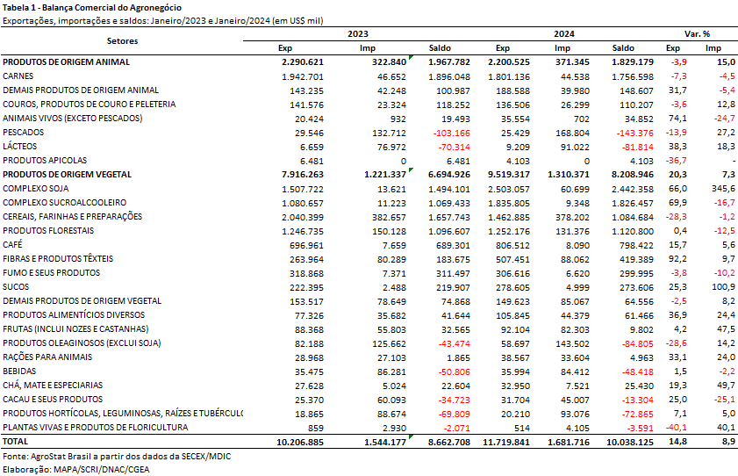

I.b – Blocos Econômicos e Regiões Geográficas
A Ásia foi o principal destino das vendas externas do agronegócio brasileiro em janeiro de 2024, somando US$ 5,63 bilhões. Na comparação com o mesmo mês em 2023 houve crescimento de 29,2%. Principalmente em função da expansão nas vendas de soja em grãos (+US$ 858,76 milhões). Como resultado, o share da região passou de 42,7% em janeiro de 2023 para 48,1% em janeiro de 2024. Os principais produtos exportados foram: soja em grãos (US$ 1,25 bilhão, ou 22,1% do total); milho (US$ 641,45 milhões, ou 11,4% do total); farelo de soja (US$ 583,04 milhões, ou 10,4% do total); açúcar de cana em bruto (US$ 473,53 milhões, ou 8,4% do total) e carne bovina in natura (US$ 466,43 milhões, ou 8,3% do total).
Em seguida destaca-se a União Europeia, com 11,6% das vendas externas do setor. Foram exportados US$ 1,36 bilhão o que representa uma queda de 20,1%. Tal resultado se deu principalmente em função da redução nas vendas de milho (-US$ 92,25 milhões), álcool etílico (-US$ 83,37 milhões), farelo de soja (-US$ 64,70 milhões) e celulose (-US$ 53,09 milhões). O café verde foi o principal produto exportado, com US$ 323,25 milhões, ou 23,8% do valor total exportado pelo Brasil ao bloco europeu.

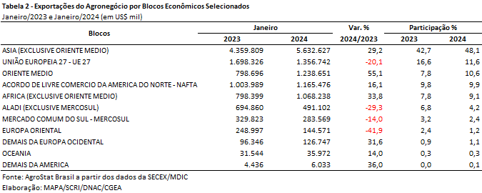

I.c – Países
A China foi o principal destino das vendas externas do agronegócio brasileiro, somando US$ 2,97 bilhões. Esse montante representa um incremento de 45,6% em relação aos 2,04 bilhões exportados no mesmo mês do ano prévio. A participação do mercado chinês nas exportações do agronegócio brasileiro aumentou 5,3 pontos percentuais, alcançando 25,3% no último mês. O aumento nas vendas de soja em grão foi o fator mais relevante para a obtenção desse resultado, com crescimento de quase US$ 700 milhões. Os principais produtos exportados ao mercado foram: soja em grãos (US$ 1,00 bilhão; +228,5%); carne bovina in natura (US$ 426,26 milhões; -11,8%); celulose (US$ 341,97 milhões; +22,4%); algodão não cardado e não penteado (US$ 296,12 milhões; +585,1%); milho (US$ 262,62 milhões; -4,6%); fumo não manufaturado (US$ 219,22 milhões; +4,0%) e açúcar de cana em bruto (US$ 133,35 milhões; +113,6%).
Os Estados Unidos registraram US$ 986,45 milhões em aquisições de produtos do agro brasileiro em janeiro de 2024. Entre os produtos destacaram-se: café verde (US$ 140,12 milhões; +25,1%); celulose (US$ 124,80 milhões; -13,3%); carne bovina in natura (US$ 92,78 milhões e +64,9%); suco de laranja (US$ 72,98 milhões e +26,2%) e açúcar de cana em bruto (US$ 54,99 milhões e +168,9%).
Os países que mais contribuíram para o crescimento das exportações brasileiras do agronegócio em janeiro de 2024 foram: China (+US$ 928,43 milhões); Estados Unidos (+US$ 220,89 milhões); Emirados Árabes Unidos (+US$ 210,51 milhões); Indonésia (+156,94 milhões) e Vietnã (+155,85 milhões).
Além dos produtos já ressaltados para a China e Estados Unidos, as exportações de açúcar de cana em bruto para os Emirados Árabes Unidos (+US$ 118,78 milhões), de farelo de soja para a Indonésia (+US$ 115,05 milhões) e de trigo para o Vietnã (+US$ 114,85 milhões) foram os destaques em termos de contribuição para o crescimento nas vendas externas do agronegócio.
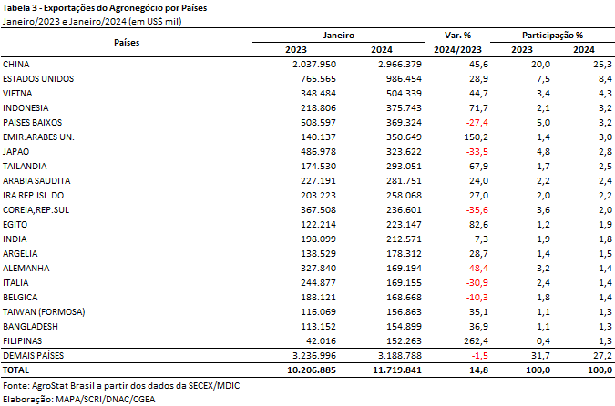

II – Resultados de Fevereiro de 2023 a Janeiro de 2024 (Acumulado 12 meses)
Nos últimos doze meses, entre fevereiro de 2023 e janeiro de 2024, as exportações do agronegócio brasileiro alcançaram o montante de US$ 168,0 bilhões, o que representou expansão de 4,8% em comparação aos US$ 160,29 bilhões exportados nos doze meses imediatamente anteriores. A participação do agronegócio no total exportado pelo Brasil no período subiu de 47,5% para 48,8%. Pelo lado das importações, entre fevereiro de 2023 e janeiro de 2024, registrou-se a soma de US$ 16,75 bilhões, ante US$ 17,67 bilhões adquiridos entre fevereiro de 2022 e janeiro de 2023, o que significou queda de 5,2% no período. As importações de produtos do agronegócio representaram no último período 7,0% do total importado pelo Brasil.
II.a – Setores do Agronegócio
Os cinco principais setores do agronegócio brasileiro em valor exportado entre fevereiro de 2023 e janeiro de 2024 foram: complexo soja, com vendas externas de US$ 68,25 bilhões e participação de 40,6%; as carnes, com US$ 23,37 bilhões e 13,9%; complexo sucroalcooleiro, com US$ 18,14 bilhões e 10,8%; cereais, farinhas e preparações, com exportações totais de US$ 14,96 bilhões e 8,9%; e produtos florestais, com US$ 14,28 bilhões e 8,5% de participação.
Em conjunto, os cinco setores foram responsáveis por 82,7% de todas as exportações do agronegócio brasileiro nos últimos doze meses. Os cinco principais setores exportadores entre fevereiro de 2022 e janeiro de 2023 apresentaram participação de 82,0%, o que demonstra que houve concentração da pauta agropecuária, tomando como base os cinco maiores segmentos em valor exportado.
Como já mencionado, o complexo soja foi o principal setor do agronegócio brasileiro, em valor exportado, entre fevereiro de 2023 e janeiro de 2024, com vendas externas de US$ 68,25 bilhões e 129,09 milhões de toneladas comercializadas, o que significou incremento de 13,3% e 29,0%, respectivamente. O principal produto exportado pelo segmento foi a soja em grãos, com a soma de US$ 54,19 bilhões e elevação de 18,3% em comparação aos US$ 45,81 bilhões negociados nos doze meses imediatamente anteriores. Em quantidade, houve aumento de 34,7%, com 103,88 milhões de toneladas embarcadas. Já o preço médio do produto brasileiro vendido no mercado internacional caiu 12,2% no período, chegando a US$ 522 por tonelada. Vale destacar que a China foi o principal parceiro responsável pelo incremento das vendas do grão no período, com aumento absoluto de US$ 8,53 bilhões, seguida pela Argentina, com incremento de US$ 1,85 bilhão. As vendas externas de farelo de soja totalizaram US$ 11,73 bilhões, com crescimento de 12,3% em função da elevação da quantidade comercializada (+13,4%, com 23,01 milhões de toneladas), tendo em vista que a cotação média do produto caiu 1,0% no período. Os principais compradores do farelo brasileiro foram: União Europeia, com US$ 5,19 bilhões (+11,4%); Indonésia, com US$ 2,03 bilhões (+29,8%) e Tailândia, com US$ 1,58 bilhão (+12,3%). Já as exportações de óleo de soja atingiram a soma de US$ 2,32 bilhões (-41,6%), para um total de 2,20 milhões de toneladas comercializadas (-16,9%) a um preço médio de US$ 1.056 por tonelada (-29,8%).
O setor de carnes foi o segundo colocado entre os maiores exportadores do agronegócio brasileiro nos últimos doze meses, com a cifra de US$ 23,37 bilhões e participação de 13,9% de todas as exportações agropecuárias brasileiras no período. O decréscimo de 10,2% no valor exportado foi decorrente da retração da cotação média dos produtos do setor (-13,7%), uma vez que o volume comercializado cresceu 4,1% entre fevereiro de 2023 e janeiro de 2024.
O principal destaque foi a carne bovina, cujas vendas externas totalizaram US$ 10,59 bilhões (-18,6%). O volume negociado da mercadoria cresceu 1,0%, atingindo 2,31 milhões de toneladas, e o preço médio caiu 19,5%, alcançando US$ 4.579 por tonelada. O principal destino da carne bovina in natura brasileira entre fevereiro de 2023 e janeiro de 2024 foi a China, com a soma de US$ 5,68 bilhões e market share de 59,5%.
Em seguida destacaram-se as vendas de carne de frango, com o montante de US$ 9,45 bilhões (-3,1%) para um total de 4,99 milhões de toneladas (+5,8%) e comercializadas a um preço médio de US$ 1.892 por tonelada (-8,4%). Já as exportações de carne suína totalizaram US$ 2,77 bilhões entre fevereiro de 2023 e janeiro de 2024. O crescimento de 6,8% no valor exportado foi resultado da expansão de 8,4% no volume negociado (1,21 milhão de toneladas), tendo em vista que a cotação média do produto brasileiro negociado no mercado internacional caiu 1,4% no período. Os principais mercados responsáveis pelo incremento das exportações de carne suína in natura foram: Filipinas (+US$ 118,03 milhões), Hong Kong (+US$ 71,55 milhões), México (+US$ 70,17 milhões) e Chile (+US$ 60,57 milhões).
O terceiro principal setor do agronegócio nos últimos doze meses, em valor de exportação, foi o setor sucroalcooleiro, que auferiu receita de US$ 18,14 bilhões (+36,7%), resultado da expansão de 14,9% na quantidade negociada e da alta de 19,0% no preço médio dos produtos do segmento. O açúcar foi o principal produto comercializado no período, com vendas de US$ 16,54 bilhões e incremento de 45,3% em relação aos valores de fevereiro de 2022 e janeiro de 2023 (US$ 11,39 bilhões). A quantidade negociada subiu 16,2% no período - atingindo 32,46 milhões de toneladas - e o preço médio elevou-se em 25,0% (US$ 510 por tonelada). Os principais compradores do açúcar de cana em bruto do Brasil nos últimos doze meses foram: China (US$ 1,93 bilhão, 13,8% de participação e crescimento de 11,2%), Índia (US$ 1,38 bilhão, 9,9% de participação, +530,5%), Argélia (US$ 930,51 milhões, 6,7%, +16,1%), Arábia Saudita (US$ 887,38 milhões, 6,4%, +108,7%), Indonésia (US$ 880,69 milhões, 6,3%, +77,9%) e Marrocos (US$ 830,25 milhões, 6,0% de participação, +28,9%). Já as exportações de álcool totalizaram US$ 1,57 bilhão, com decréscimo de 15,4% em virtude da queda de 2,5% no volume comercializado (2,02 milhões de toneladas) e declínio de 13,2% no preço.
Na quarta posição, os cereais, farinhas e preparações registraram exportações de US$ 14,96 bilhões. Quase 86% dessa receita foi alcançada por meio das exportações de milho, que totalizaram US$ 12,84 bilhões nos últimos doze meses. A elevação do volume embarcado do produto (+17,3%, 54,60 milhões de toneladas) não foi suficiente para compensar a queda do preço médio no período (-16,8%), o que causou a retração de 2,5% na receita de exportação dos últimos doze meses. Os principais destinos do cereal brasileiro entre fevereiro de 2023 e janeiro de 2024 foram: China, com US$ 3,63 bilhões (+507,2%); Japão, com US$ 1,28 bilhão (-19,4%); Vietnã, com US$ 1,06 bilhão (+68,6%); Irã, com US$ 791,96 milhões (-61,1%) e Coreia do Sul, com US$ 752,58 milhões (+5,5%).
Completando os cinco principais setores do agronegócio entre fevereiro de 2023 e janeiro de 2024, os produtos florestais alcançaram o montante de US$ 14,28 bilhões em exportações, com queda de 13,3% em relação aos valores registrados entre fevereiro de 2022 e janeiro de 2023 (US$ 16,47 bilhões), resultado da retração tanto da quantidade negociada (-8,1%) quanto do preço médio dos produtos do setor (-5,6%). O principal produto exportado pelo segmento foi a celulose, com US$ 7,90 bilhões (-7,2%) para um volume comercializado de 19,12 milhões de toneladas (-3,8%) a um preço médio de US$ 413 por tonelada (-3,5%). As vendas externas de madeiras e suas obras somaram US$ 3,99 bilhões no período (-23,8%), enquanto as exportações de papel atingiram a cifra de US$ 2,38 bilhões (-12,2%).
Dentre os recordes verificados no acumulado dos últimos doze meses, podem ser destacados: soja em grãos, recorde de valor (US$ 54,19 bilhões) e quantidade (103,88 milhões de toneladas); açúcar de cana em bruto, recorde de valor (US$ 13,92 bilhões); farelo de soja, recorde de valor (US$ 11,73 bilhões) e quantidade (23,01 milhões de toneladas); carne bovina in natura, com recorde em volume (US$ 2,03 milhões de toneladas); e carne suína in natura, com recorde também para quantidade (1,09 milhão de toneladas).
No que tange às importações do agronegócio entre fevereiro de 2023 e janeiro de 2024, totalizaram US$ 16,75 bilhões e decresceram 5,2% em comparação aos doze meses imediatamente precedentes. Os produtos que se destacaram foram: trigo (US$ 1,29 bilhão e -37,7%); papel (US$ 879,26 milhões e -5,6%); malte (US$ 870,38 milhões e +15,7%); salmões (US$ 852,29 milhões e +4,9%); leite em pó (US$ 747,77 milhões e +57,0%); vestuário e outros produtos têxteis de algodão (US$ 630,47 milhões e +15,0%); azeite de oliva (US$ 612,03 milhões e +11,4%); arroz (US$ 572,0 milhões e +50,4%); óleo de dendê ou de palma (US$ 480,01 milhões e -41,3%); e vinho (US$ 468,66 milhões e +0,8%).
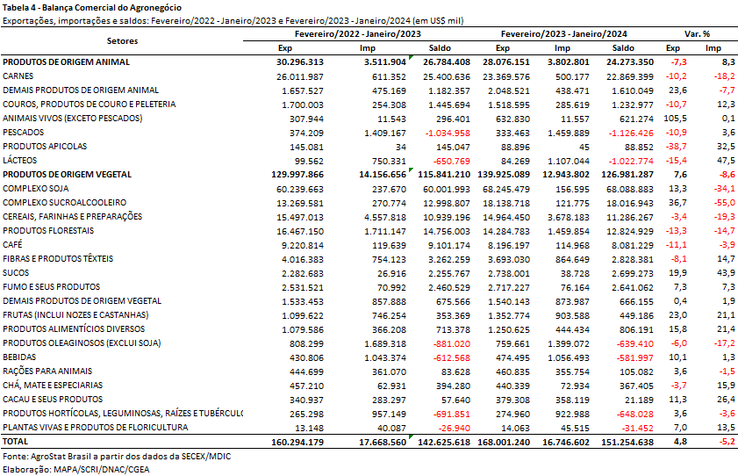

II.b – Blocos Econômicos e Regiões Geográficas
Entre os blocos econômicos e regiões geográficas, a Ásia foi o principal destino das vendas externas do agronegócio brasileiro nos últimos doze meses. Foram exportados US$ 90,41 bilhões à região, representando um aumento de 13,7% em relação aos doze meses anteriores, quando as exportações haviam alcançado US$ 79,51 bilhões. A participação da Ásia no total foi de 53,8%, ou seja, 4,2% acima do que havia sido registrado previamente. O crescimento nas vendas de três produtos foi o que mais contribuiu para esse resultado: soja em grãos (+US$ 7,57 bilhões); milho (+US$ 3,38 bilhões) e açúcar de cana em bruto (+US$ 2,39 bilhões).
As vendas para a União Europeia, por sua vez, somaram US$ 21,19 bilhões (-17,3%), resultando em um market share de 12,6%. Os principais produtos exportados ao bloco foram: farelo de soja (US$ 5,19 bilhões e +11,4%); café verde (US$ 3,38 bilhões e -22,2%); soja em grãos (US$ 2,93 bilhões e -28,4%); celulose (US$ 1,51 bilhão e -32,6%) e suco de laranja (US$ 1,32 bilhão e +12,8%).
Outros dois blocos e regiões que se destacaram em termos de contribuição para o crescimento foram: Mercosul (+US$ 1,55 bilhão) e África (exclusive oriente Médio), que aumentou em US$ 990,43 milhões as aquisições de produtos do agronegócio brasileiro.
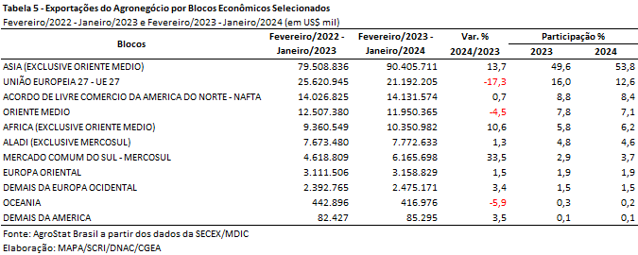

II.c – Países
A China segue como principal destino das vendas externas do agronegócio brasileiro, com 36,4% de participação. Foram exportados US$ 61,15 bilhões, ou seja, 20,7% acima do que havia sido observado anteriormente. Os produtos de maior destaque foram: soja em grãos (US$ 39,62 bilhões, ou 64,8% do total exportado ao país); carne bovina in natura (US$ 5,68 bilhões, ou 9,3% do total); celulose (US$ 3,87 bilhões, ou 6,3% do total); milho (US$ 3,63 bilhões, ou 5,9% do total) e açúcar de cana em bruto (US$ 1,93 bilhão, ou 3,1% do total). A soja em grãos foi o produto que registrou maior crescimento absoluto em valor (+US$ 8,53 bilhões), seguida pelo milho, com US$ 3,04 bilhões. Por outro lado, as vendas de carne bovina in natura ao mercado chinês sofreram redução de US$ 2,43 bilhões no mesmo período.
Os Estados Unidos ocuparam a segunda posição entre os países de destino do agronegócio brasileiro. As vendas ao mercado somaram US$ 10,04 bilhões, representando uma queda de 4,7%. A queda nas exportações de madeiras e suas obras (-US$ 854,51 milhões) e café verde (-US$ 527,60 milhões) foi o principal fator para o resultado observado.
Cabe destacar ainda as exportações para a Argentina, que depois da China foi o principal parceiro do Brasil em termos de expansão do agronegócio. Nos últimos doze meses foram exportados US$ 1,59 bilhão acima do que havia sido registrado no mesmo período anterior. O crescimento das vendas de soja em grãos do Brasil, decorrente da quebra de safra no país vizinho foi o que mais influenciou esse resultado (+US$ 1,85 bilhão).
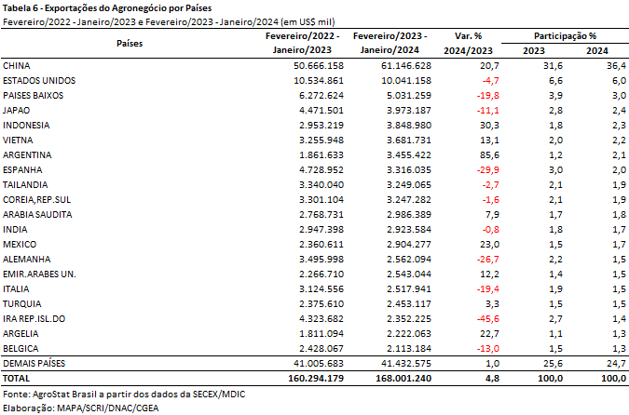

NOTA METODOLÓGICA
A classificação de produtos do agronegócio utilizada nesta nota foi atualizada de acordo com a Resolução CAMEX Nº 125, de 15/12/2016, que alterou a Nomenclatura Comum do MERCOSUL – NCM para adaptá-la em relação às modificações do Sistema Harmonizado de Designação e de Codificação de Mercadorias (SH-2017), que estabelece um método internacional para a classificação de mercadorias.
A Balança Comercial do Agronegócio utiliza uma classificação dos produtos do agronegócio que reúne 3.087 NCM’s em 25 setores. Essa é a mesma classificação utilizada no Sistema de Estatísticas de Comércio Exterior do Agronegócio Brasileiro, AGROSTAT BRASIL - base de dados on line que oferece uma visão detalhada e atualizada das exportações e importações brasileiras do agronegócio. Mais informações da metodologia e classificação podem ser consultadas no site: http://agrostat.agricultura.gov.br
MAPA/SCRI/DNAC/CGEA
15/02/2024

O conceito de grãos inclui os seguintes produtos: algodão não cardado nem penteado; amendoim; arroz; aveia; centeio; cevada; farelo de soja (com fator de correção de 1,3 para contemplar a soja em grão utilizada na produção do farelo); feijão; gergelim; girassol; milho; soja em grãos; sorgo e trigo. Não estão computados nesse percentual as exportações indiretas de grãos, como, por exemplo, a quantidade de grãos utilizados para a produção de carnes exportadas.
Os produtos apresentados não englobam todos os itens importados pelo agronegócio brasileiro no período e que foram necessários à produção. Por exemplo, pode-se mencionar a importação de óleo diesel para de tratores e caminhões utilizados na produção do agronegócio brasileiro e que não foi mencionada dentre os itens importados. Além disso podem ser incluídos: medicamentos de uso veterinário, nutrição animal, máquinas, equipamentos agrícolas, dentre outros.
Relatório do Departamento de Agricultura dos Estados Unidos – Janeiro 2024: Oilseeds: World Markets and Trade.
O Banco Mundial utiliza em seu levantamento de preços de commodities o preço do açúcar do Acordo Internacional do Açúcar, que divulga uma média simples das cotações de fechamento para as três primeiras posições futuras da bolsa de Nova York (contrato nº 11). Nos últimos doze meses, entre janeiro de 2023 e janeiro de 2024, a cotação internacional do açúcar subiu 16,5%, de acordo com o levantamento do Banco Mundial.
Agromensal Frango (janeiro/2024) – Centro de Estudos Avançados em Economia Aplicada (CEPEA) -ESALQ/USP
Estatísticas do Departamento de Agricultura dos Estados Unidos, obtidas na publicação Livestock and Poultry: World Markets and Trade (12 de janeiro de 2024).
Quadro de Oferta e Demanda de Milho - Conab

